MODEL PRZYROSTOWY

WSTĘP

Na początek wyjaśnię co dokładnie jest tematem mojego referatu. Model przyrostowy (w języku angielskim Incremental development) to jedna z technik tworzenia oprogramowania dla klienta. Głównie opiera się na realizacji projektu w mniej bolesny i męczący sposób, czyli małymi partiami. Najpierw zleceniodawca określa nam swoje ogólne potrzeby względem projektu. Później wybieramy określoną partię oprogramowania i ją wykonujemy, a następnie oddajemy do sprawdzenia klientowi i przenegocjowania problemów czy błędów jeśli takie wystąpiły. Można ten proces porównać do iteracji, gdzie wykonujemy pewne sekwencję, a na koniec dostajemy optymalny program.
Sądzę, że taki sposób jest dobry do większych jak i mniejszych projektów. Oczywiście jeśli domyślny program nie jest bardzo prosty, wtedy podzielenie go na kawałki mija się z celem. W końcu prawie każde książki o produktywnym spędzaniu czasu każą nam robić dokładnie to samo. Podzielić jedną rzecz na kawałki i po kolei je wykonywać aż w końcu ujrzymy wykonane zadanie. Można się nagradzać za nie żelkami jeśli zadanie nie wykonujemy dla klienta i w konsekwencji na koniec nie dostaniemy wynagrodzenia.
W dalszej części referatu opowiem dokładniej o kolejnych krokach, następnie o zaletach i wadach, bo wszystko ma wady. Nawet pisanie referatu, bo trzeba studiować. Na koniec zrobię małe podsumowanie.
Rozdział I : Rozmowa z klientem

Zacznijmy od tego, że są różni klienci. I załóżmy, że nie będzie to jak przemierzanie ścieżki bosymi stopami po potłuczonym szkle. W czasie rozmowy z klientem trzeba pamiętać o ustaleniu wszystkich ważnych rzeczy do projektu. Trzeba też zrobić dobrą kawę. Warto też aby podczas omawiania projektu byli obecni wszyscy członkowie zespołu. Postawienie przy kliencie najbardziej reprezentatywnej osoby może spowodować, że ta osoba nie wszystko dobrze uzgodni albo z powodu braku wiedzy w okrojonej dziedzinie zgodzi się na jakąś bzdurę, a później klient nie będzie chciał zmian, bo już usłyszał na nią zgodę. Oczywiście może to być jednoosobowa firma, ale wtedy nie widzę na takiej drodze większych komplikacji w rozmowie z klientem.
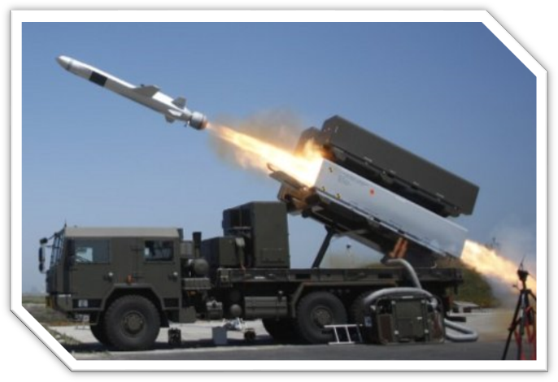
Nie warto też na spotkaniu rzucać śmiesznymi tylko dla nas żartami, czyli tzw. Sucharami. Lepiej po kilku minutkach wstępnej rozmowy przejść do konkretów. Na pierwszy ogień musi polecieć konkretna wizja tego co chce klient. To przykład konkretnego programu: program, który wyszuka w inteligentny sposób celu dla wyrzutni rakiet homar 2013.
Następnie musimy wyodrębnić najważniejsze funkcje systemu, czyli podzielić projekt na kawałki. W naszym przypadku musimy najpierw skupić się na wyszukiwaniu wszystkich celów, później je odróżnić od budynków, które nie chcemy zniszczyć czy miejsc gdzie mogą znajdować się cywile, i tu musimy uzgodnić z klientem czy nie chce krwi niewinnych na rękach, to zależy od tego jakim poświęceniem chce nauczyć inny kraj demokracji. I inne kroki, które nie powinny być w tym rozdziale.
Musimy także uzgodnić interfejs plus czy klient sobie życzy sterowanie dowolną rakietą ze swojego smartfonu i inne niby niepotrzebne szczegóły, ale one pomogą nam w późniejszej implementacji. Ale niech Pan to sobie wyobrazi, pije Pan poranną kawę, dzieciak marudzi, że nie smakuje mu truskawkowy dżemiś, a Pan w tym czasie nie tylko przygotowuje się do pracy, ale też może zniszczyć dowolne miejsce w Kijowie dzięki komórce w Pana ręku. I to wszystko w domu, bez wychodzenia z domu! Jak przelewy za rachunki! Piękna wizja…kiedyś będę pracować w bazie wojskowej!
W rozmowie z klientem możemy się podtrzymywać psychologicznymi aspektami jak mowa ciała, żeby na pewno wiedzieć czy klient jest zadowolony, bo on zawsze powinien być zadowolony! Przy ustalaniu kolejnych warstw programu trzeba się skupić, które są kluczowe, a które to dodatki i pewna optymalizacja.
Rozmowę można uznać za skończoną, kiedy klient i my mamy już tą samą wizję programu w głowie, a w dodatku my i nasz zespół jesteśmy pewni jak stworzyć program.

Rozdział II : Stworzenie konkretnego planu

O podzieleniu programu względem funkcjonalności już pisałam, ale to za bardzo ważny krok aby nie zrobić dla niego rozdziału. Ten moment trzeba dobrze rozmówić z resztą zespołu. Kolejność wykonywania partii programu też musi być odpowiednia. Nie można w filmie zrobić najpierw napisów końcowych, a później szukać aktorów do filmu. Odpowiedni plan, który wykonamy sumiennie pozwoli nam zapunktować również w oczach klienta. Warto też powtórzyć sobie potrzebną wiedzę do projektu. Czym jest wyrzutnia rakiet, jak bardzo nie mamy sumienia, żeby ułatwiać zabijanie ludzi, zaznajomienie się z konkretnym modelem rakiet jakie będzie nasz program obsługiwał. Wyrzutnia rakietowa dalekiego zasięgu dla wojsk lądowych (ziemia – ziemia) ma zasięg 300 kilometrów, czyli z Płocka można by spokojnie załatwić Toruń, już nie wspominając o Łodzi. Można się też zastanowić dlaczego plany modernizacji polskiej artylerii opierają się na nazwach takich jak Homar, Krab, Langusta, Kryl i Rak, ale jak to w Polsce większość rzeczy to zbieg okoliczności, mam nadzieję, że nie i Polski plan na III wojnę światową jest taki, że przeprowadzimy się do podwodnego miasta w Bałtyku.
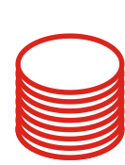
Odpowiednio kolejne podzbiory funkcji jakie ma spełniać finalny projekt można porównać do kolejnych iteracji. Iteracje powinny na siebie nachodzić w ten sposób, że koniec poprzedniej ma być początkiem dla następnej iteracji. Podczas realizowania kolejnych iteracji możemy napotkać na problemy. Na przykład „w praniu” może wyjść, że kolejny krok może być niewykonalny pod względem naszej wiedzy, dostępnej technologii czy zbyt kosztowny dla klienta. Jeśli stanie nam na drodze taka przeszkoda nie powinniśmy ją pominąć i przejść do kolejnej części tylko pomyśleć nad innym lepszym albo tańszym rozwiązaniem. Oczywiście nie marnując zbyt wiele czasu na same rozmyślania, bo kiedy marnujemy swój czas, to marnujemy czas naszego klienta.
Model przyrostowy można porównać do pierścieni, które składają się na walec. Odpowiednie pierścienie po złożeniu dadzą nam odpowiedni walec jakiego pragnie klient.

Rozdział III : Szczegółowy projekt i jego implementacja

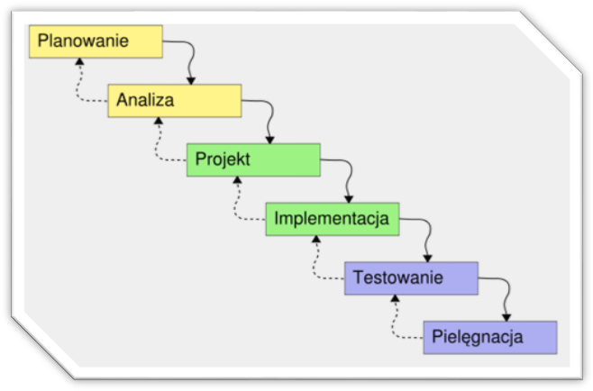
Szczegółowy projekt będziemy tworzyć według modelu kaskadowego. Użyjemy modelu kaskadowego, bo podobne założenia jak model przyrostowy. Polega na wykonaniu kolejnych partii projektu jako odrębnych części w odpowiedniej kolejności. Nazwa wzięła się stąd, że każda partia jest w tym przypadku nazywana schodkiem czyli kaskadą. (Po prawej stronie widzimy rysunek obrazujący model kaskadowy). Omówię teraz w skrócie o kolejnych schodkach tego modelu. Pierwszy schodek to planowanie systemu, mówimy tu o specyfikacji wymagań (w mocnym skrócie to dokument opisujący wymagania produktu). Drugi schodek to analiza systemu pod względem wymagań i czy planowany projekt jest wykonalny ze względu na sprzęt, pieniądze, naszą wiedzę w danym temacie. Trzecia kaskada to projekt systemu, kolejna to implementacja systemu w odpowiednio wybranym języku programowania. Piąty schodek to testowanie każdej partii systemu osobno i po połączeniu w jeden, sprawny program. Ostatnia część, to oddanie programu klientowi i drobna kosmetyka systemu.
Jeśli już mamy odpowiedni zarys w głowie jak taki model wygląda i się do niego stosujemy możemy przejść do schodku czwartego, a w naszym modelu przyrostowym to część trzecia, czyli implementacji. W tym miejscu zatrzymamy się na trochę dłużej, bo to jedna z ważniejszych kwestii. Jeśli zepsujemy tą część, to cały wcześniejszy wysiłek pójdzie na marne, a w konsekwencji zawiedziemy klienta i nie dostaniemy wynagrodzenia.
Trzeba mocno zastanowić się nad samym językiem, w którym chcemy programować. Musimy pamiętać, że nasz program musi dawać odpowiednie wyniki, a nie w każdym języku tak samo optymalne wyniki możemy otrzymać. Musimy pamiętać o także o tym, że program musi działać niezależnie od systemu operacyjnego na którym klient będzie go używał. Nie może być zbyt wolny, bo rakiety wroga będą szybsze od tych, którymi będzie sterował nasz klient, a w rezultacie niepodległość naszego kraju stanie pod znakiem zapytania. Nie wszystkie programy są aż tak ważne, ale trzeba pamiętać, że wykonany przez nasz zespół program będzie bardzo ważny w pracy klienta i dla niego to będzie być albo nie być. Już wspominałam o możliwości sterowania programem za pomocą zbawiennego internetu. Biorąc pod uwagę wcześniejsze argumenty można by posłużyć się przeglądarką www jako podstawą oprogramowania dla klienta. Zniweluje to większość problemów z instalacją właściwego programu. Zamiast instalować program na np. jednym komputerze generała wojsk lądowych, można poprzez odpowiednie zabezpieczenia umożliwić korzystanie na dowolnym komputerze z dostępem do internetu. Oczywiście nasz program jak każdy projekt rządowy będzie miał odpowiednie zabezpieczenia, żeby żadna niepowołana osoba nie zabawiała się w wojnę.
Takie wyjście to nie jest już koniec zmagań, otwiera on nam nowe rozważania co do implementacji. Trzeba rozważyć różne wyjścia jakie dają nam technologie internetowe. Podczas wyboru trzeba mieć na uwadze co chce klient. Czy chce żeby program był szybki i wydajny czy chce mieć piękny interfejs graficzny, czy coś innego jest dla niego ważne. Z racji, że mam się skupić na samym modelu przyrostowym nie będę się rozpisywała o konkretnych wyborach, bo musiałabym zrobić za dużo „ctrl+c” i „ctrl+v”. Na końcu referatu znajdują się linki i po jednym z nich istnieje wiedza, która zmaga się z takimi szczegółami. Konkretnie ósmy link.
Piąty i szósty schodek, to testowanie i pielęgnacja. Oba są dość mocno ze sobą powiązane. Na podstawie bardzo dużej ilości testów możemy wywnioskować co jest nie tak, co warto poprawić, co ulepszyć. Testowanie opiera się na sprawdzaniu poprawności działania pojedynczych funkcji systemu jak i całości. To bardzo ważny moment, jeśli zostanie wykonany niedokładnie, to mimo wcześniejszej pracy klient może nie być zadowolony, a sam program działać nie najlepiej. Kiedy już zrobimy wszystko z programem co mogliśmy, wtedy możemy całkowicie zakończyć projekt, ale trzeba pamiętać, że coś zawsze może się zepsuć i być może to nie jest jeszcze koniec naszej pracy. W końcu źle by to wyglądało gdybyśmy porzucali klienta w chwili gdy ten przeleje ostatnią część kwoty za program.
Rozdział IV : Testowanie
Jak już wspominałam w poprzednim rozdziale testowanie to ważny moment. W naszym przypadku w modelu przyrostowym chodzi oczywiście o testowanie określonego fragmentu nad którym właśnie pracujemy. Testowanie zapewnia nam poziom jakości oprogramowania, weryfikuje czy oprogramowanie jest prawidłowe i działa odpowiednio według zachcianek klienta. Chociaż rzadko kto jest w stanie wykryć wszystkie błędy, to taka weryfikacja daje nam informacje o stabilności oprogramowania. Podczas implementacji program jest sprawdzany przez członków zespołów, ale ich podejście może się znacznie różnić od podejścia klienta. Testowanie może wykryć także błędy w samych wymaganiach ustaliliśmy z klientem. Jakaś część oprogramowania może dopiero teraz okazać się nie do przejścia ze strony na możliwości, np. moc obliczeniowa może być niewystarczająca na dane jakie klient chciał przetworzyć.
Testowanie można podzielić ze względu na testy elementów systemu, testy białoskrzynkowe lub czarnoskrzynkowe, testy warstw, testy wymagań. Stosowane są też standardy, podstawowy to IEEE 829-1998, określa fazy testowania. Aczkolwiek nie będziemy się zagłębiać w ten proces, ponieważ odbiega od głównego tematu modelu przyrostowego.
Do etapu testowania możemy dodać też etap oddania klientowi określonego fragmentu programu. Po czym możemy się zabrać za wykonywanie kolejnego fragmentu ponownie w stylu modelu przyrostowego. Jeśli to była ostatnia część można się cieszyć przez chwilę, a później zacząć się martwić, że może po połączeniu wszystkich części coś się nie zgadza i trzeba naprawiać. Jednak jeśli każdy fragment był wysokiej jakości oprogramowania, to potrzeba naprawy znacząco zmaleje.
Rozdział V : Zalety
Ważną rzeczą przed podsumowaniem są zalety, których nie brakuje w modelu przyrostowym. Pierwszą zaletą, która rzuca się w oczy w porównaniu z innymi metodami, to częstość w widywaniu się z klientem. To nie są tylko może z trzy spotkania, w której widzimy się przy określeniu wymagań, przy ewentualnych problemach i na samym końcu przy oddaniu gotowego programu. Współpraca z klientem jest w tym przypadku bardzo częsta. Za każdym razem spotykamy się aby omówić wymagania do olejnego fragmentu iteracji, przy każdym oddaniu. Zależnie od ilości fragmentów widzimy się z klientem przez dłuższy okres czasu.
Takie podejście jest także pomocne przy projektach „gdzie nie wiadomo w co ręce włożyć”. Nie ma z tym problemu, bo mamy jasno określoną funkcję systemu, którą dokładnie teraz mamy zaprogramować i nad nią pracować. Poprawki podczas pisania jednego fragmentu kodu nie są tak niemożliwe do wdrożenia jak w przypadku pisania na raz całego programu. Naprawienie błędów jest również łatwiejsze.
Jeśli przesuwamy się takimi pojedynczymi funkcjami programu, to klient nie musi od początku dokładnie zdefiniować całość projektu w bardzo szczegółowy sposób. Klient nie musi czekać na cały program. Co ustalony czas dostaje kolejny działający fragment programu, którego może używać. Ogólnie model przyrostowy pozwala nam na elastyczne podejście do pracy.
Można też dodać także o kosztach dostarczenia programu do klienta. Są mniejsze niż przetransportowanie od razu jednego, dużego programu. Jeśli popatrzymy na to optymistycznie, to każda nowa wersja oprogramowania ma nową funkcję.
Trzeba pamiętać, że to rozwiązanie nie jest optymalne dla każdego programu i nie warto stosować go na siłę. Odradzam stosowanie kiedy większość funkcji systemu musi działać razem, nie jest możliwy podział programu, także przy niewielkich projektach, gdzie taki sposób, to tylko marnotrawstwo czasu.

Rozdział VI : Wady
Jeśli klient zaoszczędził na transporcie, to w tym przypadku poniesie koszty ze względu za płacenie za dane fragmenty kodu. Oczywiście to zależy od umowy, ale zazwyczaj w takich sytuacjach płaci się nie za sam projekt, ale za kolejne funkcje, elementy programu. Problemy występują zazwyczaj jak podzielić projekt. Musimy też pamiętać, że przy testowaniu tylko wycinka programu jest duże prawdopodobieństwo, że po przyłączeniu do reszty może wyskoczyć jakiś błąd. Lub też końcowy program nie będzie działał we właściwy sposób mimo, że jego segmenty będą poprawne.
Rozdział VII : Zakończenie
Opisana przeze mnie technika tworzenia oprogramowania jest godna polecenia każdemu programiście. Jak wszędzie kluczowym elementem jest współpraca nie tylko z klientem, a także z całym zespołem. W tym podejściu jest ważna samokontrola, bo klient nie będzie czekał na efekt jako cały program, ale tylko na kolejne elementy, więc ważne jest dotrzymywanie terminów, bo jedno opóźnienie w jednej iteracji powoduje jeszcze większe opóźnienie w następnych. Jednak przy odpowiednim podejściu do pracy, programowania i klientów wszystko powinno być w porządku.

LINKI
Linki do stron z których korzystałam
- http://pl.wikipedia.org/wiki/Model_przyrostowy
- http://pl.wikipedia.org/wiki/Model_kaskadowy
- http://books.google.pl/books?id=FZ9iAgAAQBAJ&pg=PA31&lpg=PA31&dq=techniki+pisania+oprogramowania&source=bl&ots=wPmyoiA8ew&sig=h6UcHgqRZv65LQliDPxkLcPeq8A&hl=pl&sa=X&ei=Ev9AU7nRHuuGywO3rYGwBg&ved=0CGcQ6AEwBw#v=onepage&q=techniki%20pisania%20oprogramowania&f=false
- http://mon.gov.pl/z/pliki/dokumenty/rozne/2013/09/program_uzbrojenia_23_wrzesnia.pdf
- http://www.ekonomia.rp.pl/artykul/1073639.html
- http://www.polska-zbrojna.pl/home/articleinmagazineshow/7479?t=OWOCE-MORZA-DLA-BOGA-WOJNY
- http://strzelecki.info/uncategorized/czym-jest-specyfikacja-wymagan/
- http://students.mimuw.edu.pl/SR/prace-mgr/palucha/praca003.html
- http://pl.wikipedia.org/wiki/Testowanie_oprogramowania

